Βύρωνας 29/4/2014
 ΣΥΛΛΟΓΟΣ ΕΚΠΑΙΔΕΥΤΙΚΩΝ Π.Ε.
ΒΥΡΩΝΑ - ΚΑΙΣΑΡΙΑΝΗΣ – ΠΑΓΚΡΑΤΙΟΥ
«ΡΟΖΑ ΙΜΒΡΙΩΤΗ»

Κωνσταντιλιέρη και Ερυθραίας - Βύρωνας

Web: sylimvrioti.gr e-mail: sylbox@sylimvrioti.gr
ΠΛΗΡ.: Κοπριτέλης Απόστολος – Πετρίδης Μανώλης
ΤΗΛ.: σπ. 7251847 σχ. 7651841 – σπ. 7655898 σχ. 7658752

Αριθ. Πρωτ.: 67

ΠΡΟΣ: Μέλη μας

ΚΟΙΝ. : ΔΟΕ, ΜΜΕ

44ο Ενημερωτικό

Η Πρωτομαγιά είναι ημέρα απεργίας, ημέρα μνήμης και πάλης των εργαζομένων για δουλειά και ζωή με δικαιώματα!
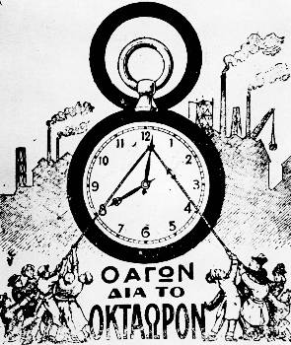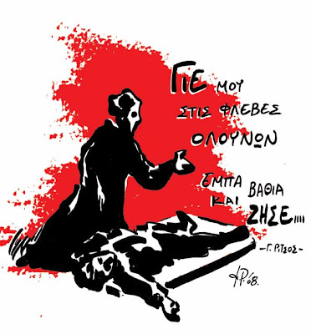

Φέτος συμπληρώνονται 128 χρόνια από το 1886, που η παγκόσμια εργατική τάξη, με πρωτοπόρους τους εργαζόμενους του Σικάγο διεκδίκησαν 8 ώρες εργασία, 8 ώρες ανάπαυση, 8 ώρες μόρφωση. Το δίδαγμα από τη ματωμένη θυσία των εργατών του Σικάγο είναι ότι η εργατική τάξη από την εμφάνιση της μέχρι και σήμερα τίποτα δεν κέρδισε χωρίς το δικό της αγώνα, χωρίς τη δική της οργάνωση, χωρίς τις θυσίες χιλιάδων εργατών και εργατριών, χωρίς τη διαρκή αμφισβήτηση της δύναμης και της εξουσίας των αφεντικών.; Έβρισκε πάντα το δρόμο, τον τρόπο, με πρωτοπόρους αγωνιστές, άνοιγε δρόμους, απελευθέρωνε τεράστιες δυνάμεις, έβρισκε τη δύναμη να ξεπερνάει εμπόδια, να διδάσκεται από την πείρα της, να καταγράφει κατακτήσεις και να θεμελιώνει δικαιώματα.
128 χρόνια μετά:
οι δείκτες της ανεργίας βάφτηκαν… κόκκινοι με 1.500.000 ανέργους,
6 στους 10 νέους δεν έχουν δουλειά,
πάνω από 3.000.000 άνθρωποι άγγιξαν τη φτώχεια,
550.000 Έλληνες τρέφονται στα συσσίτια,
πάνω από 300.000 ανάβουν «λαδοφάναρο»
κόβονται συντάξεις αναπήρων, κόβονται φάρμακα και
στήνονται σκλαβοπάζαρα με 200-300-400 ευρώ…

1η Μάη είναι μέρα πάλης των εργαζομένων, ημέρα πάλης απέναντι στην αντιλαϊκή βαρβαρότητα, που στέλνει τη συντριπτική πλειοψηφία του λαού μας στην ανέχεια και στην εξαθλίωση. Μέρα αποκάλυψης των εκμεταλλευτών μας, που θησαυρίζουν πάνω στις πλάτες του εργαζόμενου λαού. Μέρα διεκδίκησης αιτημάτων για την κάλυψη των σύγχρονων λαϊκών αναγκών μας.
Οι καθημερινές εξελίξεις, τα βάρβαρα μέτρα πτώχευσης του λαού μας, διαψεύδουν συνεχώς τους εκπροσώπους και τους απολογητές του εκμεταλλευτικού συστήματος Στο δρόμο που χάραξαν οι εργάτες του Σικάγο βρίσκεται σήμερα η απάντηση στον εργασιακό μεσαίωνα, στη σύγχρονη δουλεία, στα νέα εργατικά κάτεργα που ετοιμάζουν.
Συνάδελφοι, εμείς οι εκπαιδευτικοί έχουμε χρέος να διδάξουμε τους μαθητές μας την πραγματική ιστορία του εργατικού κινήματος και να τους μάθουμε να αγωνίζονται για τα δικαιώματά τους!

ΟΛΟΙ ΚΑΙ ΟΛΕΣ ΣΤΙΣ ΣΥΓΚΕΝΤΡΩΣΕΙΣ ΤΗΣ ΠΡΩΤΟΜΑΓΙΑΣ!
Το Δ.Σ.

